南昌市住宅专项维修资金管理系统

开
发
商
操
作
手
册

成都鹏业软件股份有限公司
2020年1月

目 录
目 录 2
前言 3
1.浏览器基础设置 4
1.1 下载谷歌浏览器安装使用 4
1.2 下载flash插件安装使用 4
1.3 对谷歌浏览器进行设置 4
1.4 清理谷歌浏览器缓存 7
1.4.1 windowsXP系统谷歌浏览器缓存清理 7
1.4.2 windows7及以上版本系统谷歌浏览器缓存清理 8
2.开发建设单位 10
2.1 开发建设单位信息注册 10
3. 机构管理 14
3.1 信息变更 14
3.2 物业区域信息查询及楼盘表查询 15
3.3 修改密码 17
4. 物业区域管理 18
4.1 物业区域采集 18
4.2 物业区域变更 23
4.3 楼栋变更 25
4.4 房屋信息补充 27
4.5 房屋拆分合并 31
4.6 房屋信息变更 35
4.7 房屋权属批量变更 39
4.8 房屋注销 41
5. 交款管理 42
5.1 交款管理 43
5.1.1 开发建设单位批量交款 43
5.1.2 代打交款通知单 47
5.1.3 自定义交款 49

前言
南昌市物业专项维修资金管理系统按照《住宅专项维修资金管理办法》（国家建设部、财政部2007年第165号令）及住宅专项维修资金行业标准针对维修资金分布广、资金量巨大、资金安全要求高、涉众多等特点研发的一套综合管理系统。以满足我市维修资金管理持续发展，需要业务不断完善、细化，提升相应的行政办公效率的管理要求，为管理决策提供数字化手段；为公众、相关机构提供维修资金相关服务和业务支持，为民服务。

1.浏览器基础设置
要办理业务，首先要对浏览器进行基础设置，包括：使用谷歌浏览器，安装flash插件，对谷歌浏览器进行设置。

1.1 下载谷歌浏览器安装使用
根据系统版本，下载系统版本对应的谷歌浏览器版本，安装使用。

1.2 下载flash插件安装使用
下载适合谷歌浏览器的flash插件，install_flash_player_ppapi较高版本，安装使用。

1.3 对谷歌浏览器进行设置
谷歌浏览器和flash插件安装好了之后，需要对谷歌浏览器进行设置。
第一步，点击谷歌浏览器右上角的竖着的三点。
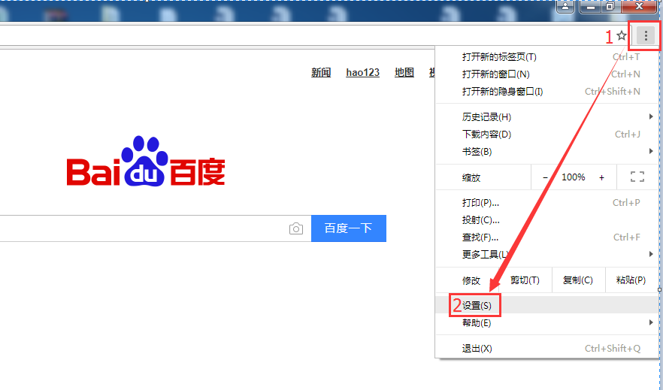
第二步，点击设置。
第三步，点击显示高级设置。
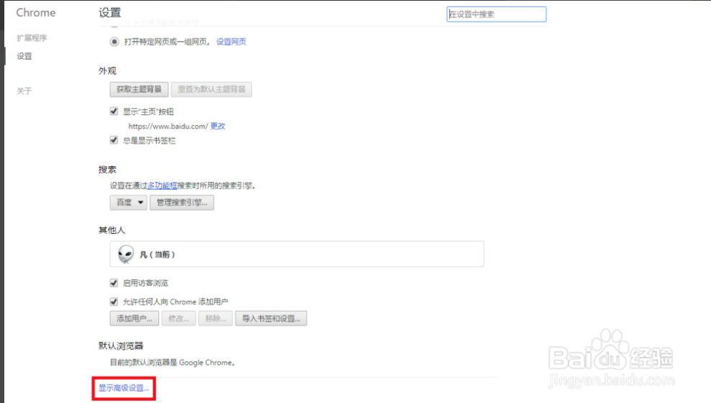
第四步，在高级设置中找到内容设置，点击内容设置。
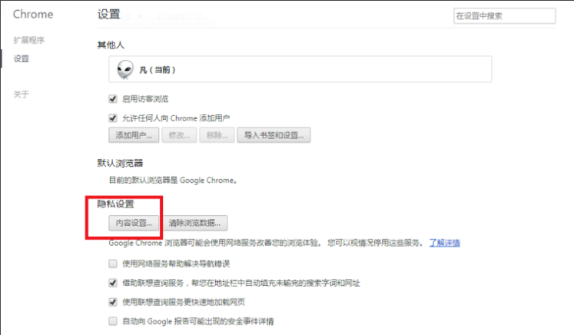
第五步，如果是windows7系统，在flash中选中第一个，允许网站运行flash。
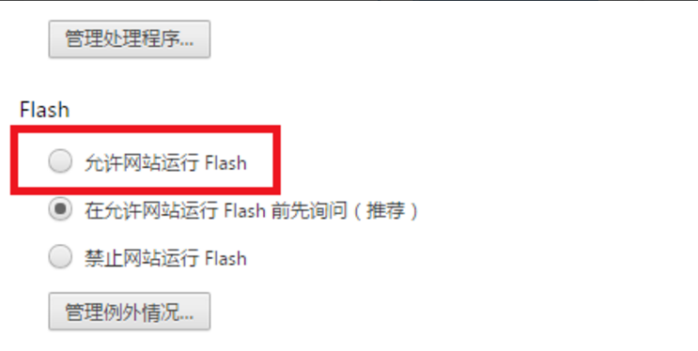
如果是windowsXP系统，那就在内容设置中找到插件，点击管理各个插件，在弹出来的窗口中把adobe flash player 勾选始终允许运行。点击完成之后则可。
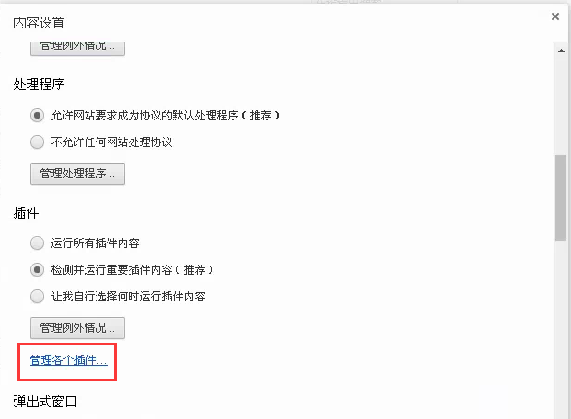
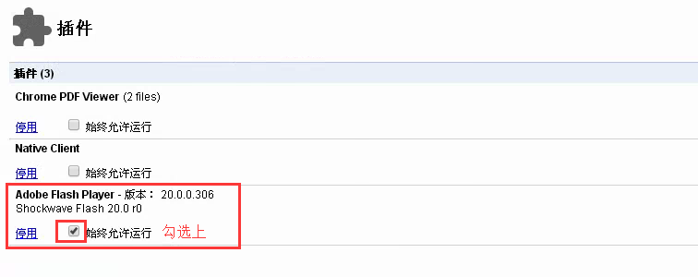

1.4 清理谷歌浏览器缓存
概述：当打印表格发现有问题，于是就重新打印，发现还有问题，这个时候就需要清理缓存之后重新打印需要打印的表格。

1.4.1 windowsXP系统谷歌浏览器缓存清理
1.点击图示图表，弹出浏览器菜单，点击历史记录
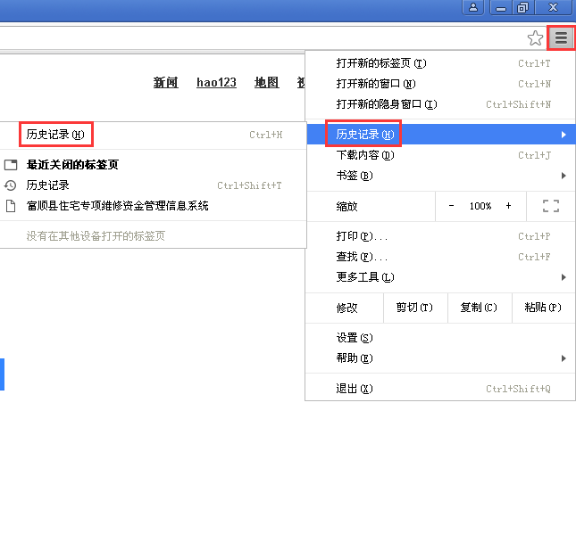
2. 点击清除浏览器数据
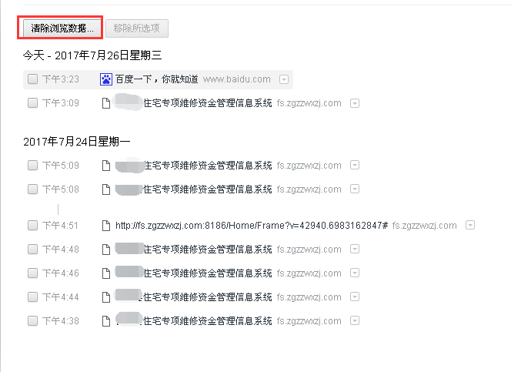
3.弹出的窗口，选择要清理的数据，点击清除浏览数据
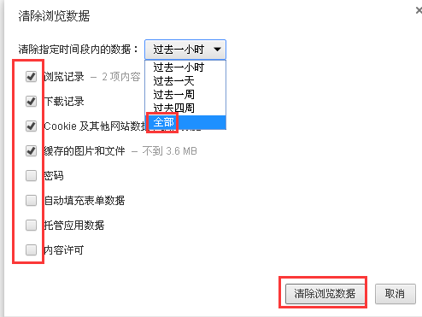

1.4.2 windows7及以上版本系统谷歌浏览器缓存清理
1.点击图示图表，弹出浏览器菜单，点击历史记录
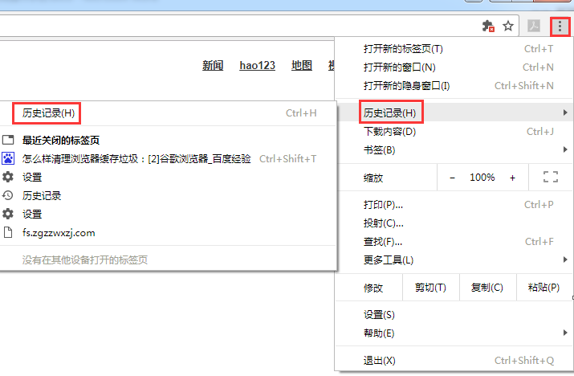
2. 点击清除浏览器数据
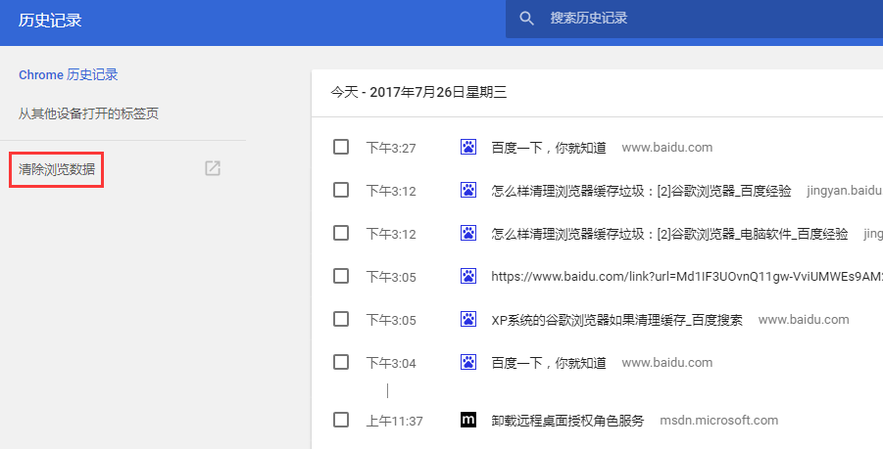
3.弹出的窗口，选择要清理的数据，点击清除浏览数据
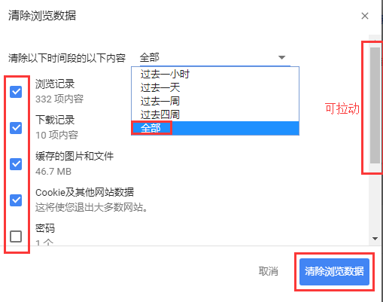
以上就是对浏览器进行基础设置，设置完成之后，我们可以按照以下步骤进行操作。

2.开发建设单位
开发建设单位是物业区域的建设单位，也是房屋产权、维修资金代办主体，因此需要对开发建设单位的信息进行管理和维护。在实际业务中主要用于开发建设单位交款和物业区域信息采集。

2.1 开发建设单位信息注册
一、开发建设单位信息注册业务办理流程图
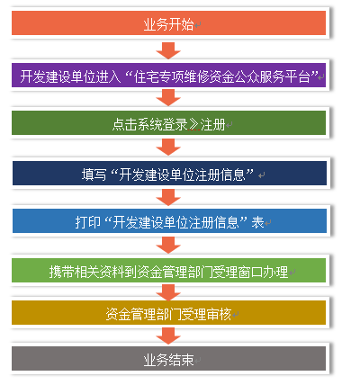
二、开发建设单位信息注册详细操作步骤：
第一步：开发建设单位打开物业专项维修资金公众服务平台，在谷歌浏览器的地址栏输入网址：http://zfzj.ncfdc.com.cn:8000/GZFW点击进入南昌市物业专项维修资金公众服务平台。
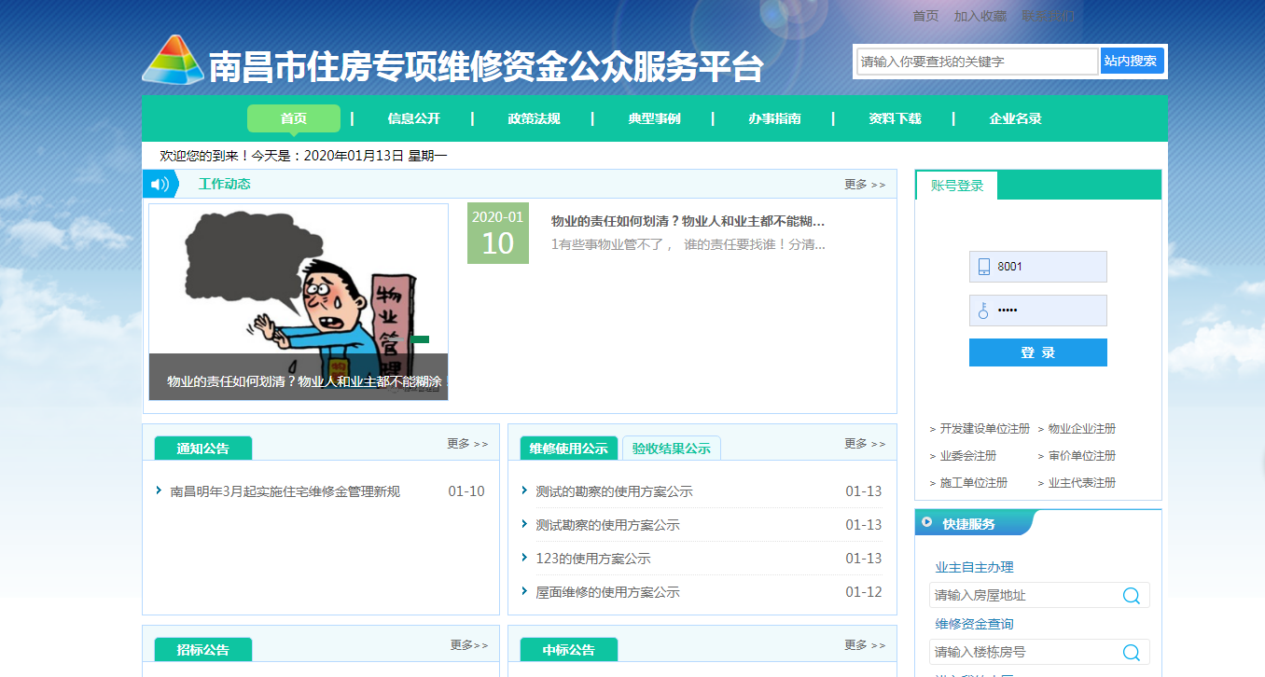
第二步：在系统登录区域选择开发建设单位》注册。
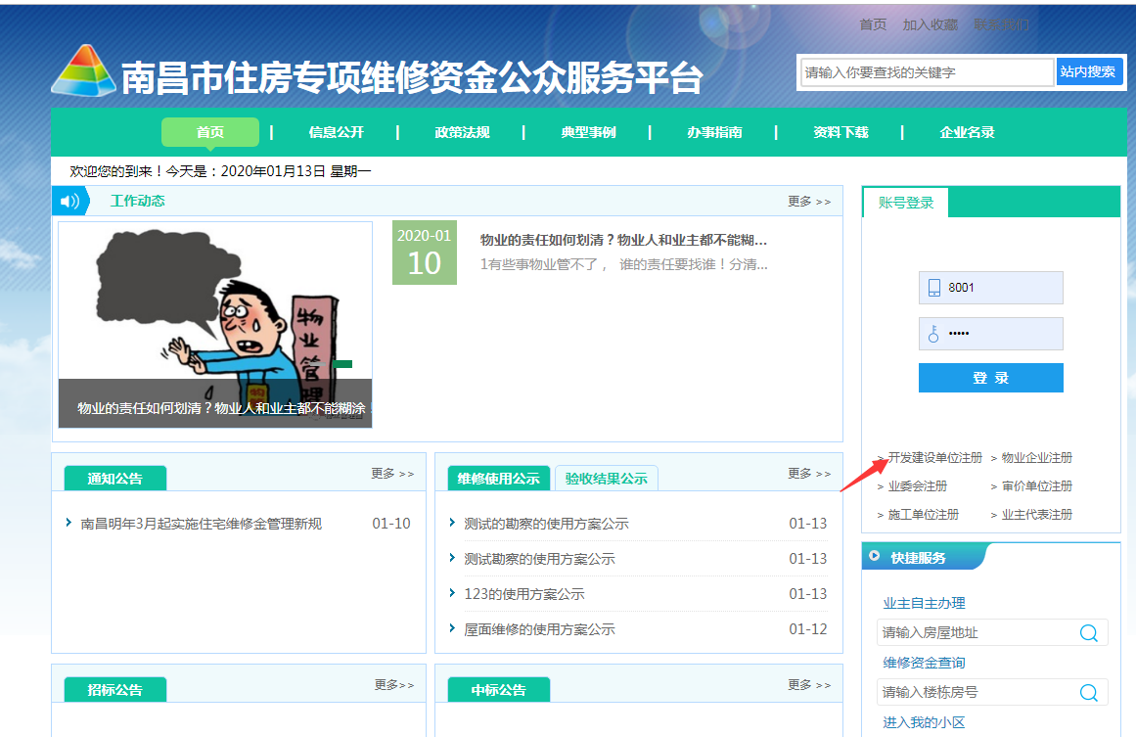
第三步：填写注册信息，并上传要件信息。
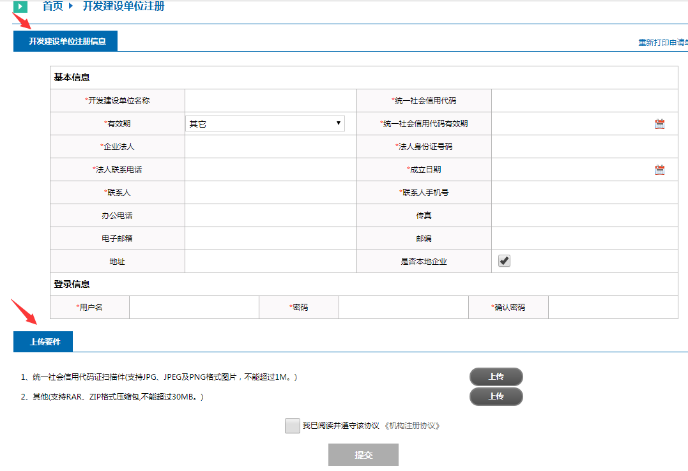
注：提交前请先阅读机构注册协议。
附件支持JPG、JPEG及PNG格式图片，不能超过1M。
第四步：点击“提交”按钮，提交注册信息。
第五步：提交成功后，打印注册申请表。如下图所示
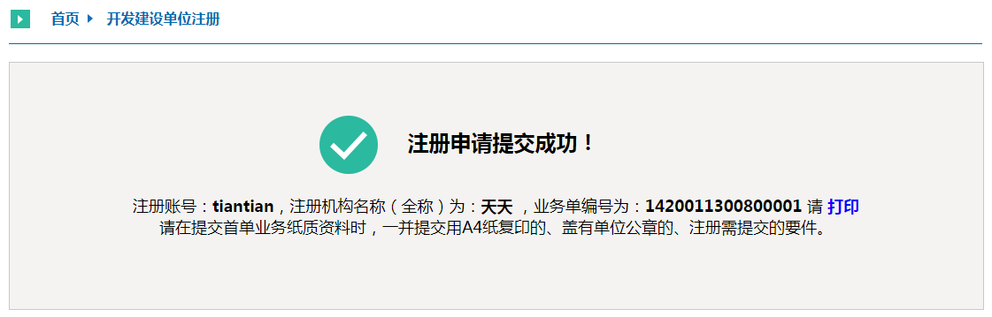
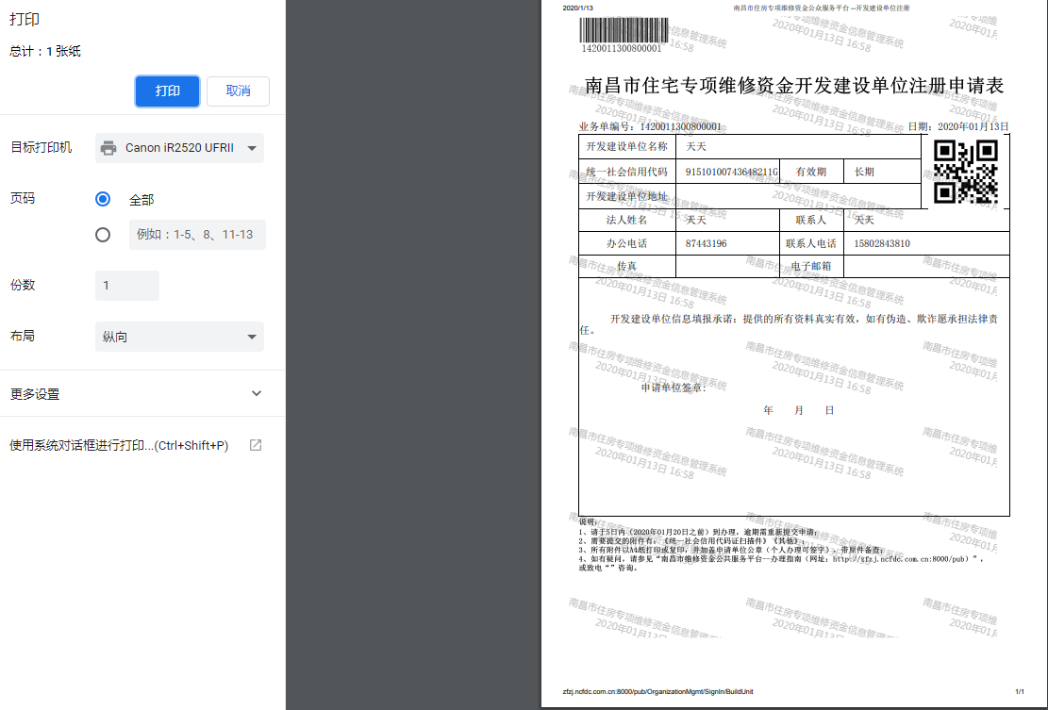
第六步：携带相关要件至维修资金管理部门受理窗口办理。
第七步：维修资金管理部门受理、审核成功后，开发建设单位注册申请业务办理完成。

机构管理

3.1 信息变更
一、开发建设单位信息变更业务概述
当需要更改物业区域的某些信息时则可以通过该业务进行办理。
二、开发建设单位信息变更详细操作步骤：
第一步：登录系统。开发建设单位打开物业专项维修资金公众服务平台》登录系统
第二步：创建业务单。点击快捷入口》信息变更或者左侧菜单栏中机构管理》信息变更，进入业务单页面。
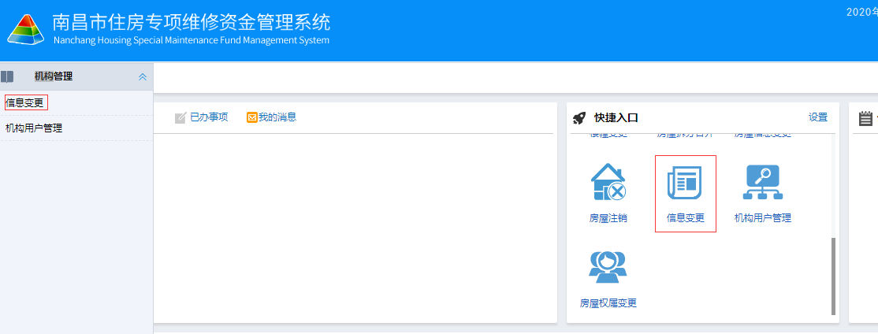
第三步：填写变更信息。
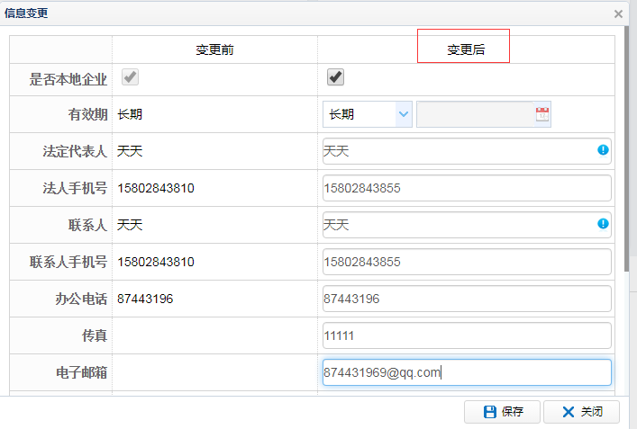
第四步：单击“保存”按钮。开发建设单位信息变更业务完成。

3.2 物业区域信息查询及楼盘表查询
第一步：登录系统之后，在小区信息，点击楼盘表
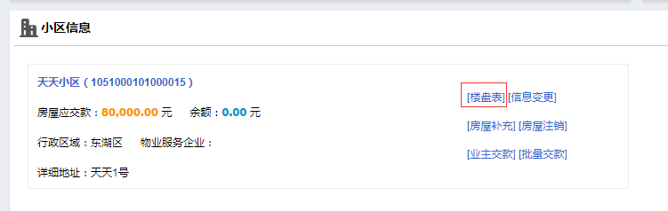
或者是点击更多，在出现的小区信息中，点击需要查询的小区的楼盘表
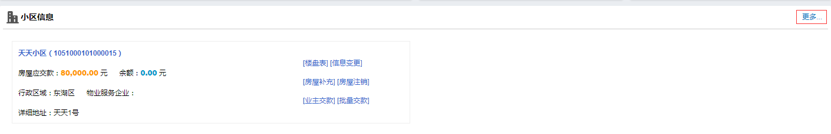

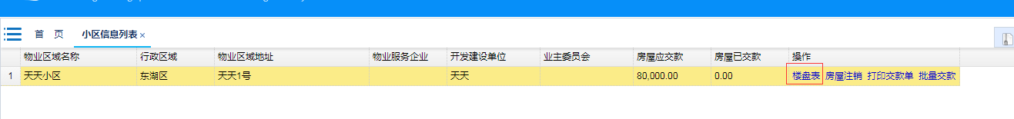
第二步：查看楼盘信息，点击对应的楼幢，把鼠标放在右边的楼盘表上就可以查看对应的房屋信息。
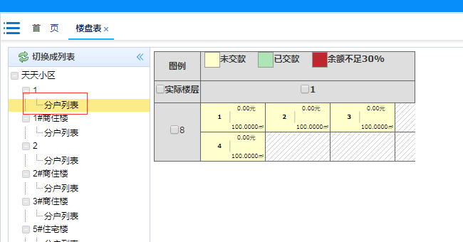
点击切换成列表，可以查看列表样式的房屋信息。
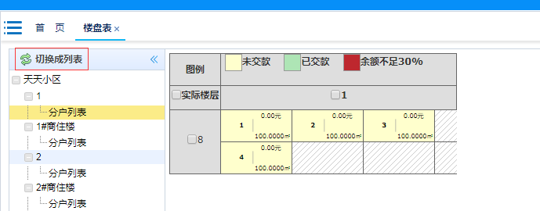
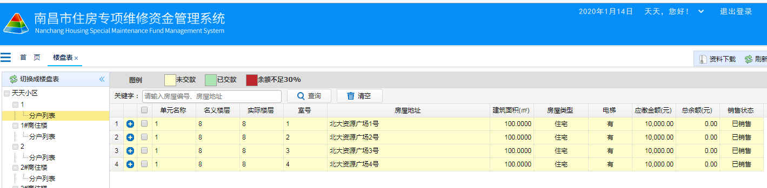

3.3 修改密码
登录系统之后，修改密码。
第一步：在右上角，点击此按钮，点击修改密码
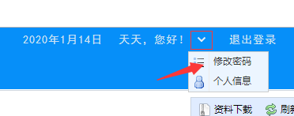
第三步：修改密码，点击确定
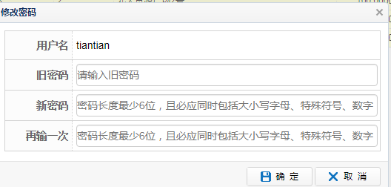
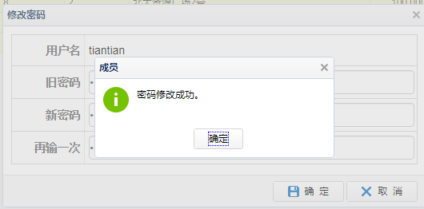
待提示密码修改成功则可。

物业区域管理

4.1 物业区域采集
一、物业区域采集业务概述
开发建设单位上报物业区域及房屋楼盘表信息。
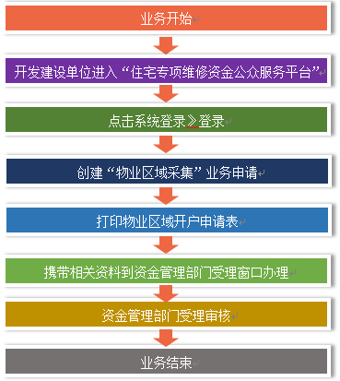
二、物业区域采集详细操作步骤：
注意：物业区域采集只适合新楼盘，没有上报过楼盘表的小区，之前上报过楼盘表的小区，再进行上报请用房屋补充业务
第一步：登录系统。开发建设单位打开物业专项维修资金公众服务平台》登录系统
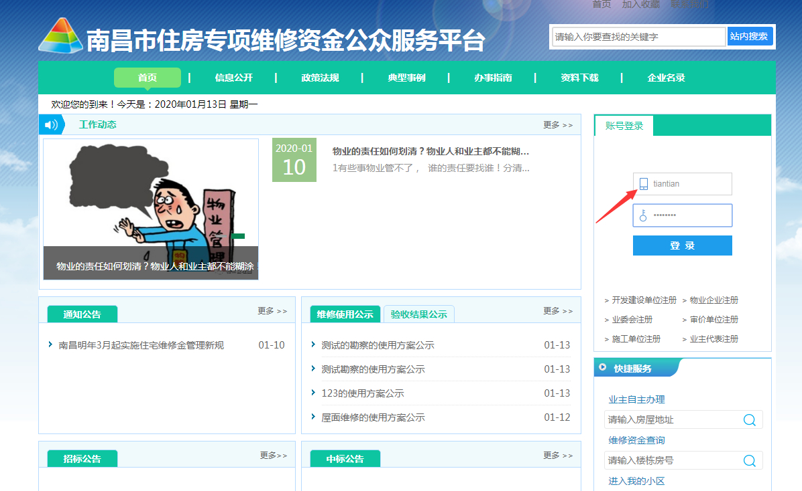
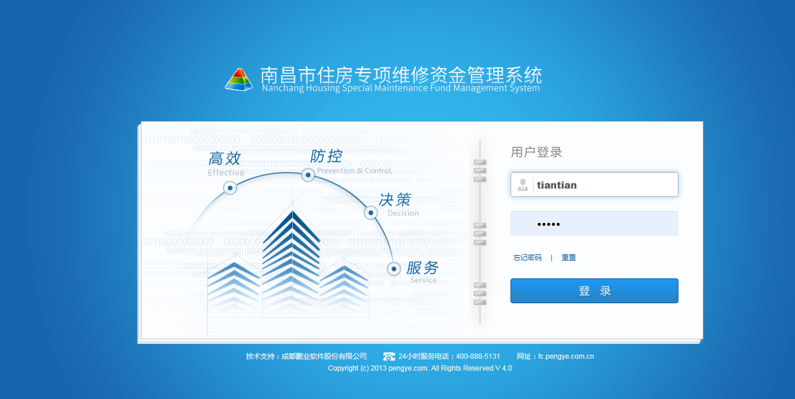

第二步：创建业务单。点击菜单栏物业区域管理》物业区域采集，进入业务单页面。
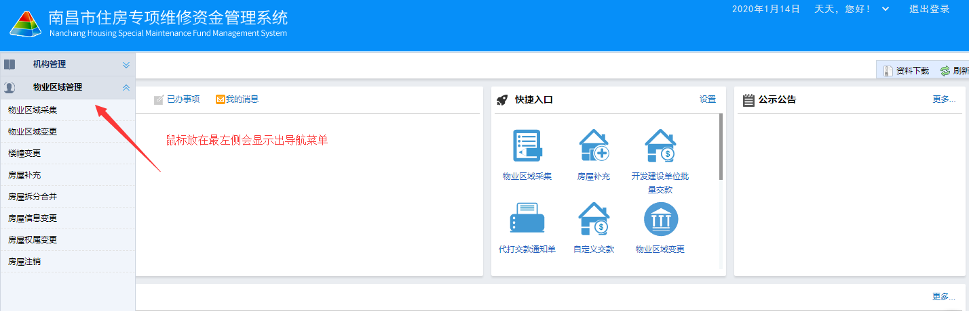
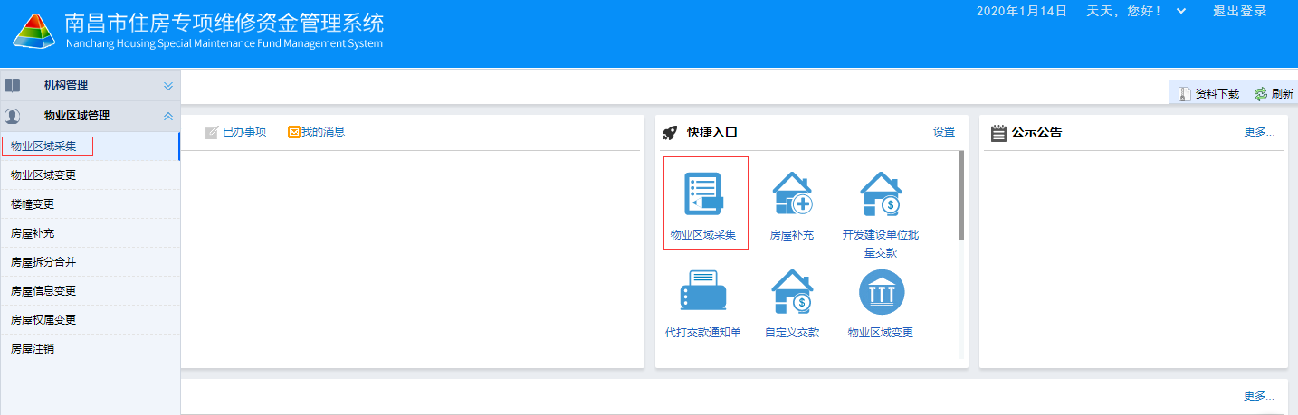
第三步：录入物业区域基本信息。
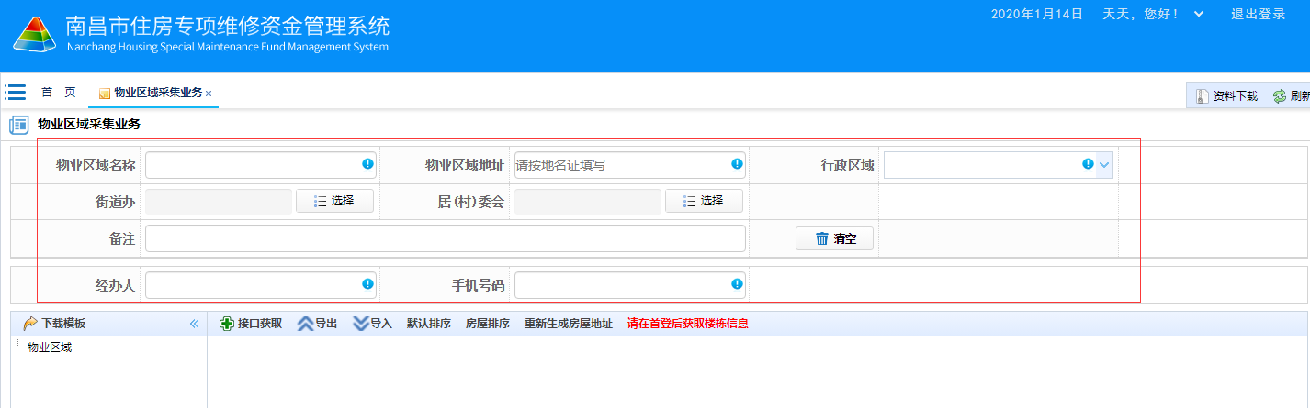
第四步：导入房屋信息
方法一：
- 按照模板准备房屋数据。（模板可以点击下载模版下载）。
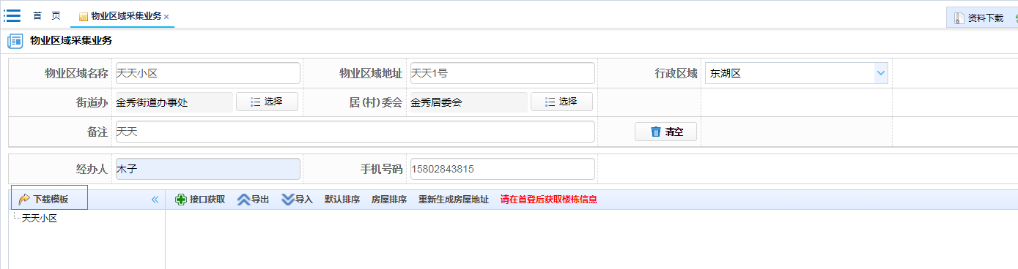
（2）单击“导入”，选择准备好的excel。
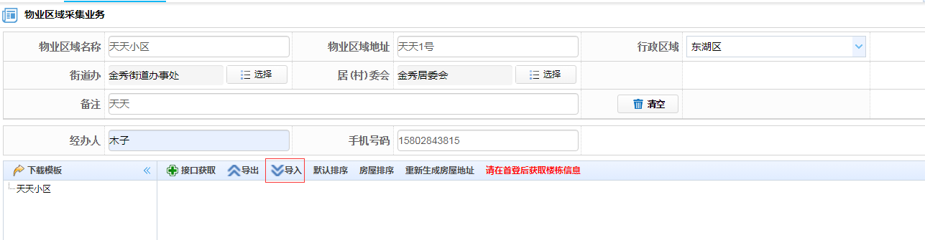
注：导入时需要先关闭excel。
方法二：
- 单击“接口获取”
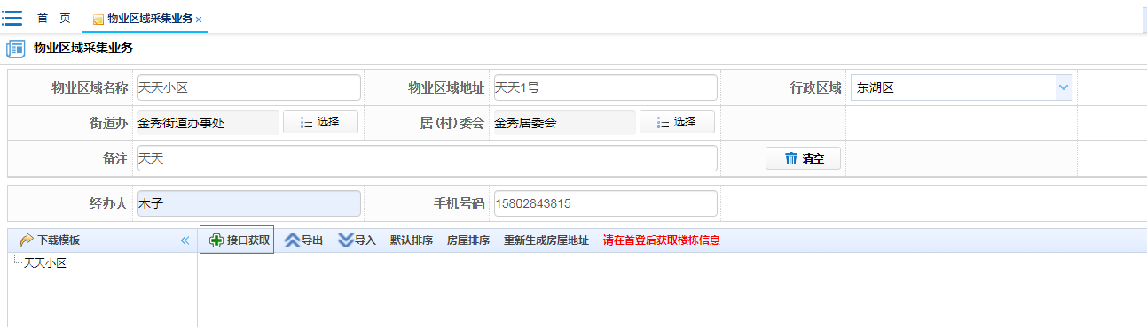
- 弹出“选择项目对话框”，点击查询按钮，选择项目，点击“确定”按钮
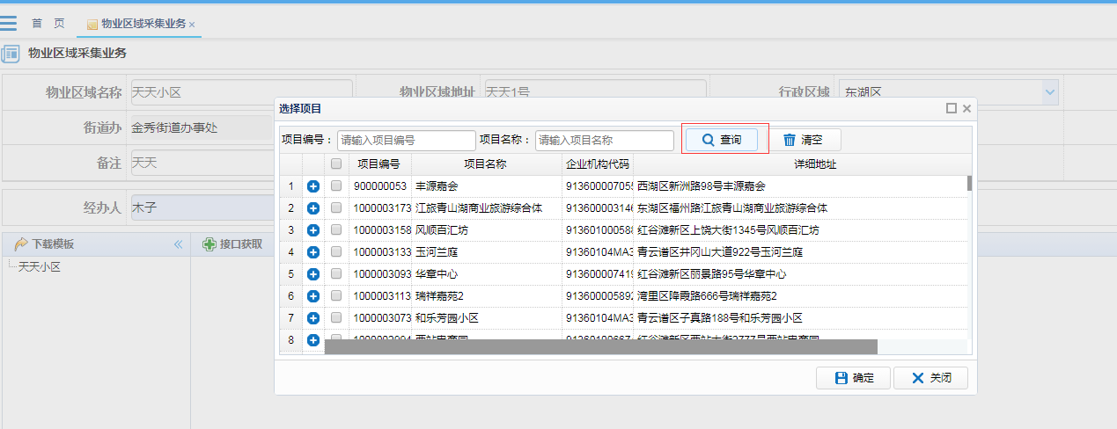
- 列表中显示已获取房屋信息
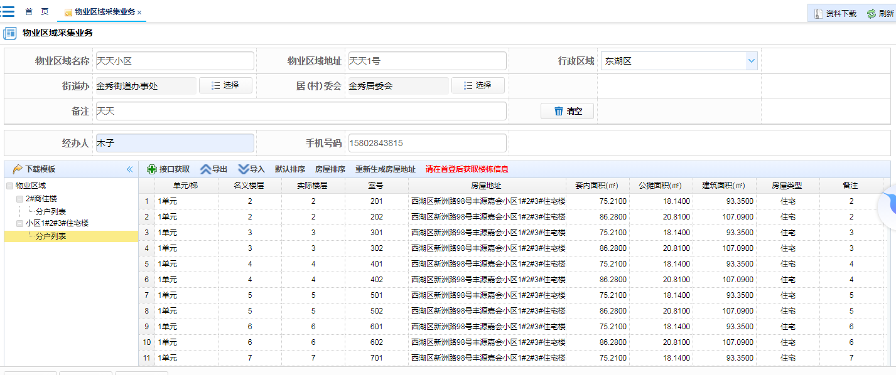
- 单击“重新生成房屋地址”，房屋地址重新生成
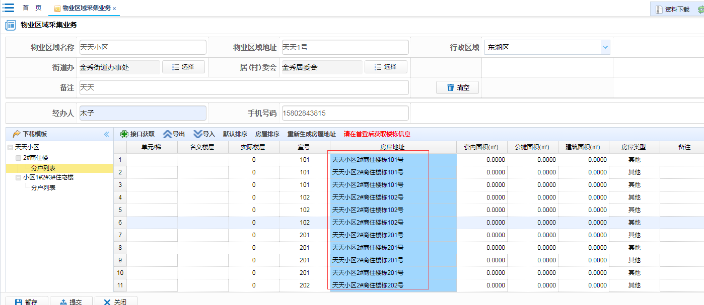
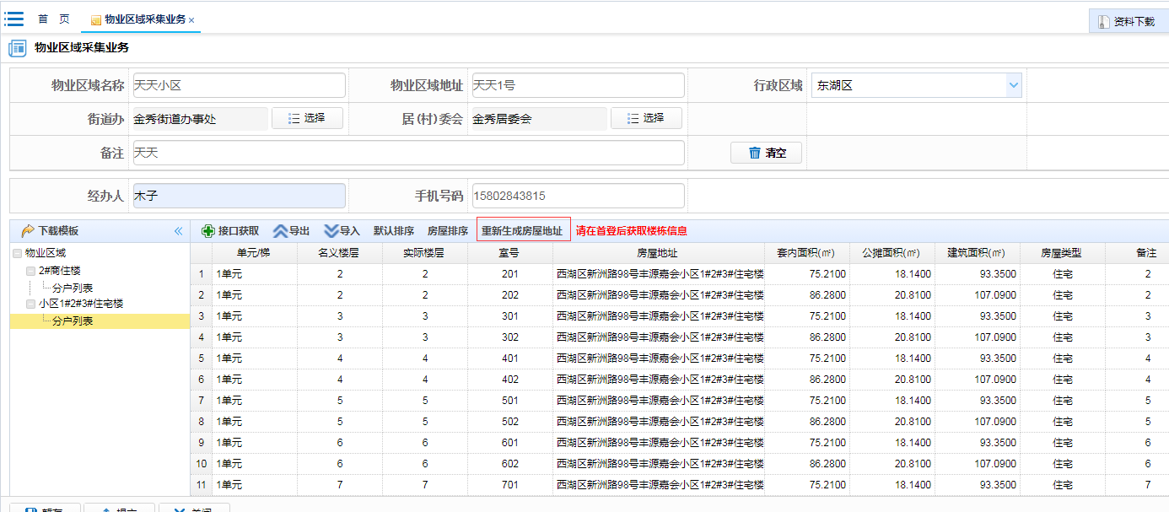

第五步：单击“保存并提交”按钮，提交业务单并打印申请表。
第六步：办理人员携带相关资料至维修资金管理部门受理窗口办理。
第七步：维修资金管理部门受理、审核成功后，物业区域采集业务办理完成。

4.2 物业区域变更
一、物业区域信息变更业务概述
当需要更改物业区域的某些信息时则可以通过该业务进行办理。
二、物业区域信息变更详细操作步骤：
第一步：登录系统。开发建设单位打开物业专项维修资金公众服务平台》登录系统
第二步：创建业务单。点击左侧菜单栏中物业区域管理》物业区域变更，进入业务单页面。
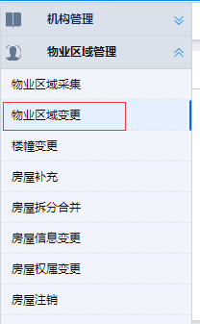
第三步：选择物业区域并填写变更信息。
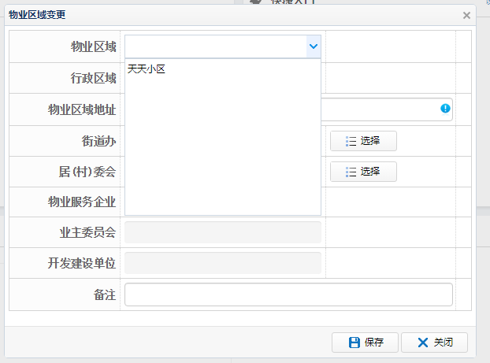
第四步：单击“保存”按钮。物业区域变更业务完成。

4.3 楼栋变更
一、楼栋变更业务概述
当需要更改楼栋的某些信息时则可以通过该业务进行办理。
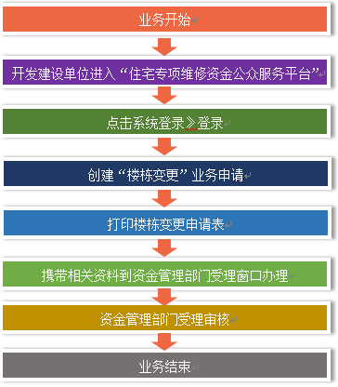
二、楼栋变更详细操作步骤：
第一步：登录系统。开发建设单位打开物业专项维修资金公众服务平台》登录系统
第二步：创建业务单。点击快捷入口》楼栋变更或者左侧菜单栏中物业区域管理》楼栋变更，进入业务单页面。
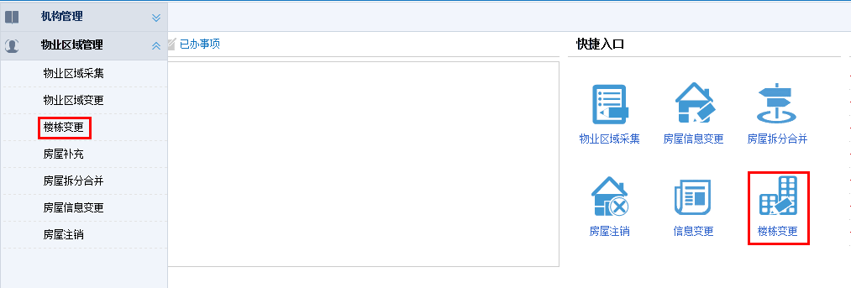
第三步：选择物业区域并填写变更原因。
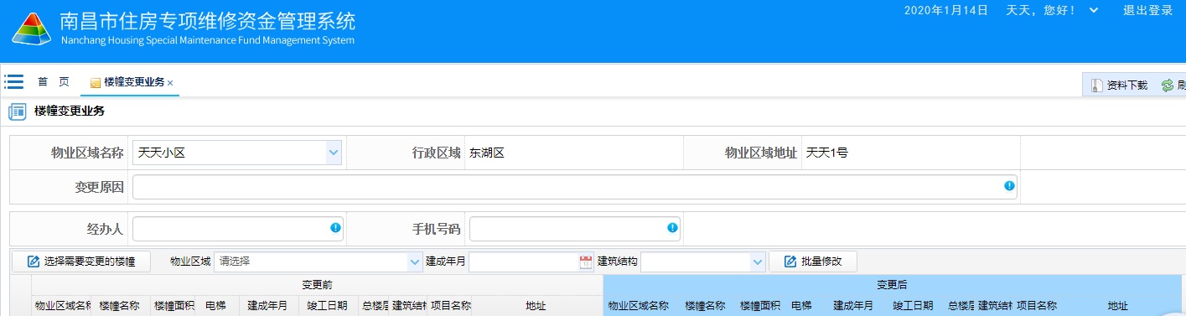
第四步：选择变更的楼栋。
（1）单击“选择需要变更的楼栋”按钮。
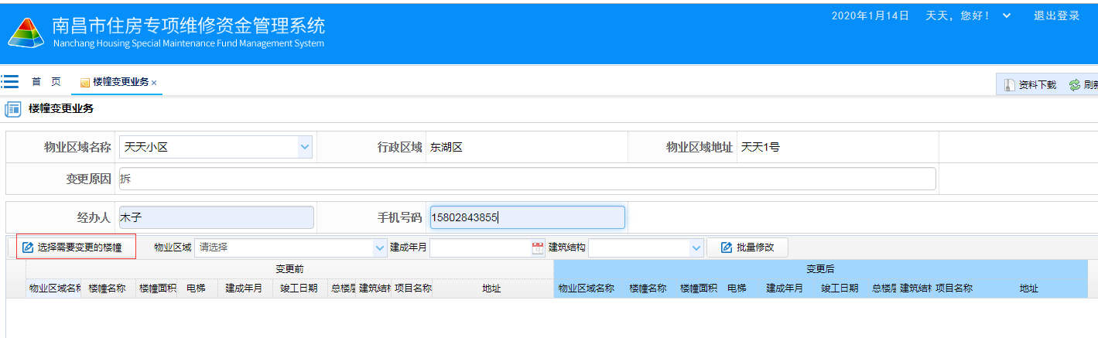
（2）勾选变更的楼栋，点击“确认”按钮
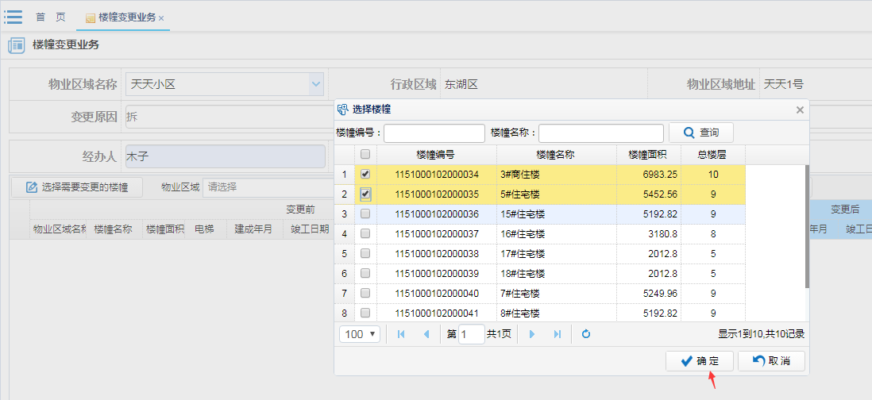
第五步：变更楼栋信息
（1）批量变更楼栋信息
下图中的物业区域、建成年代、建筑结构是可以批量变更的信息，例如：建成年代修改为201909，单击“批量修改”，变更后楼栋列表中的建成年代就批量变更完成。
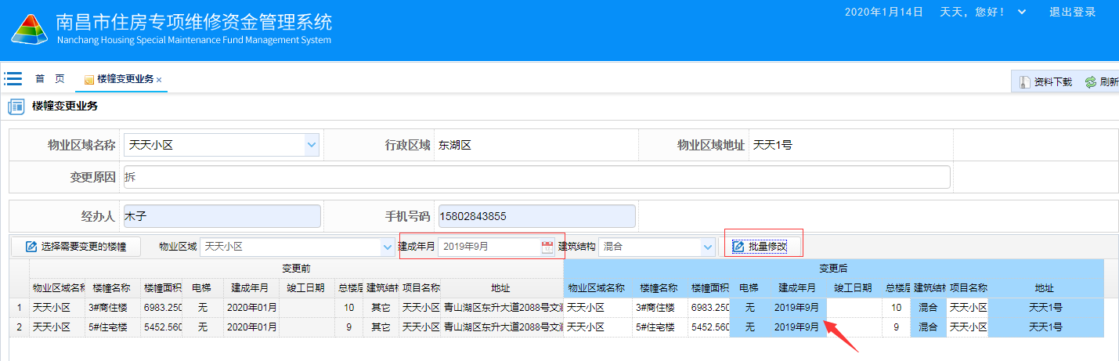
（2）逐个修改楼栋信息
在变更后列表区域鼠标单击选中楼栋后就可以更改楼栋信息。
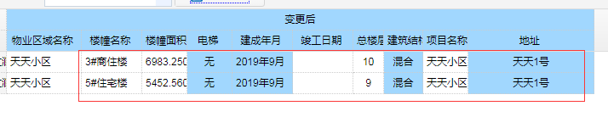
第六步：单击“保存并提交”按钮，提交业务单并打印申请表。
第七步：办理人员携带相关要件至维修资金管理部门受理窗口办理。
第八步：维修资金管理部门受理、审核成功后，楼栋变更业务办理完成。

4.4 房屋信息补充
一、房屋信息补充业务概述
当物业区域新增加了楼栋\单元\房屋时就可以通过该业务进行办理。
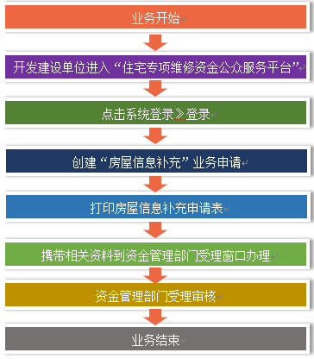
二、房屋信息补充详细操作步骤：
第一步：登录系统。开发建设单位打开物业专项维修资金公众服务平台》登录系统
第二步：创建业务单。点击左侧菜单栏中物业区域管理》房屋补充，进入业务单页面。
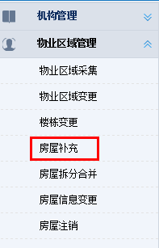
第三步：选择物业区域。
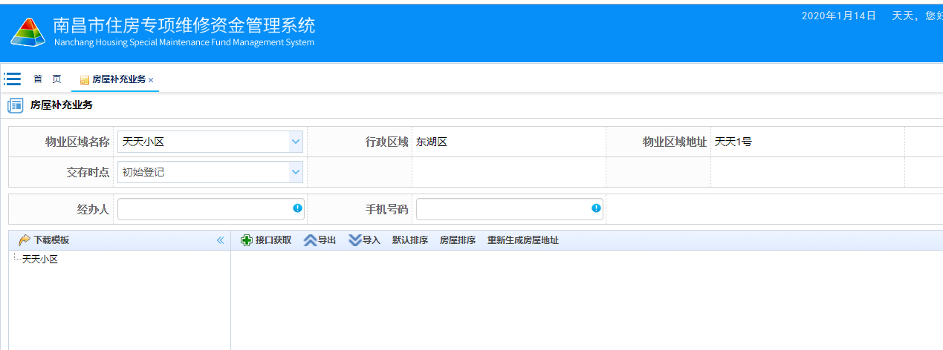
第四步：导入补充的房屋
方法一：
- 单击“下载模板”按照模板准备房屋数据
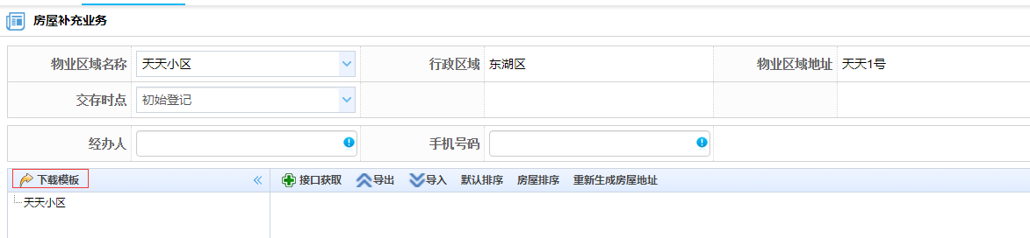
（2）单击“导入”，选择准备好的excel。
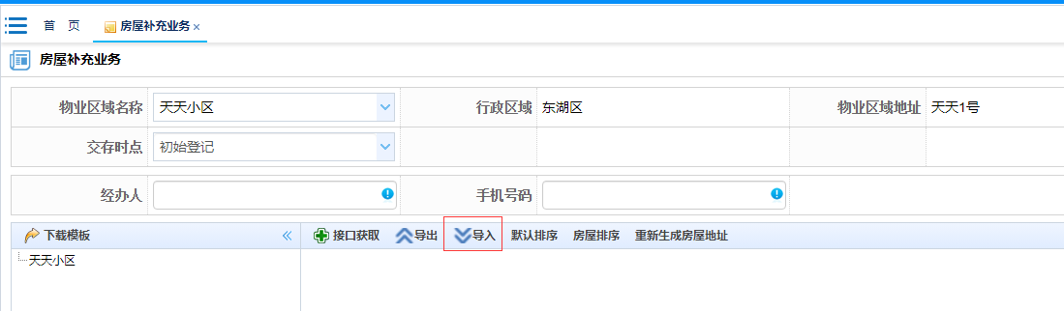
方法二：
（1）单击“接口获取”
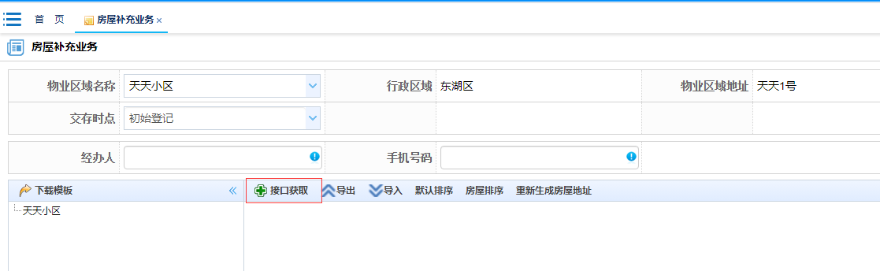
（2）弹出“选择项目对话框”，选择项目，点击“确定”按钮
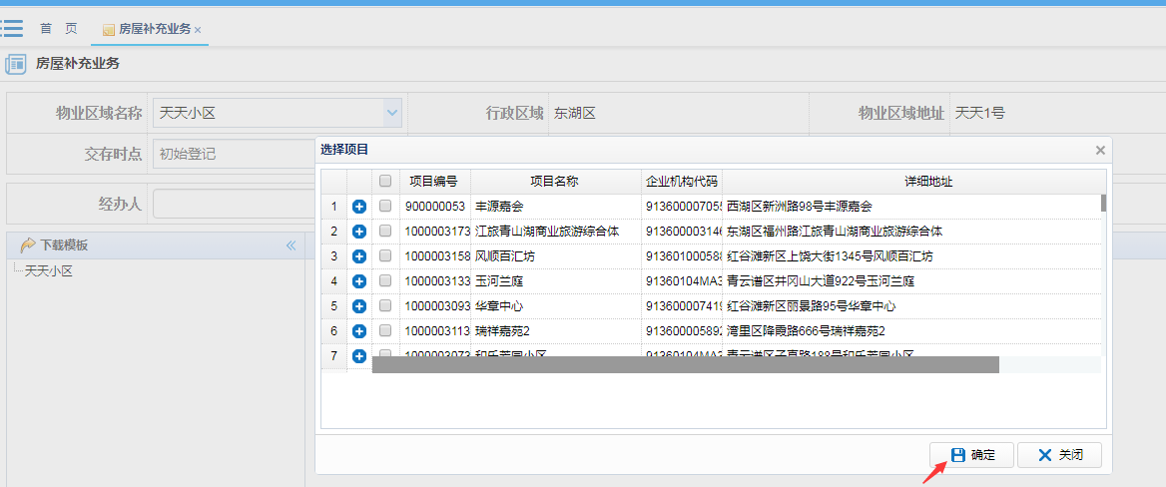
（3）列表中显示已获取房屋信息
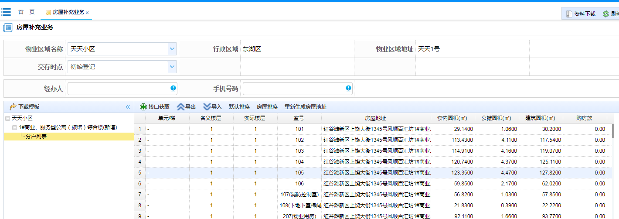
（4）单击“重新生成房屋地址”，房屋地址重新生成

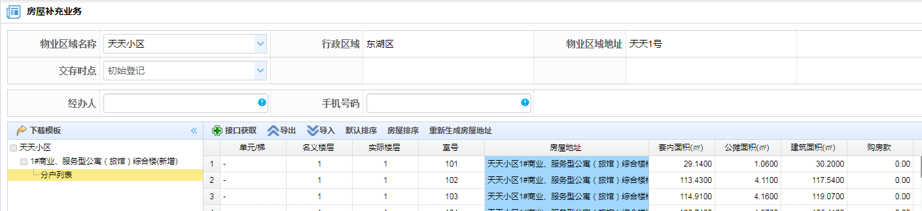

第五步：房屋信息导入成功后，单击“保存并提交”按钮，提交业务单并打印申请表。
第六步：办理人员携带相关要件至维修资金管理部门受理窗口办理。
第七步：维修资金管理部门受理、审核成功后，房屋信息补充业务办理完成。

4.5 房屋拆分合并
一、房屋拆分合并业务概述
当房屋遇到需要拆分或者合并的情况时就可以通过该业务办理。例如：将一个整个车库拆分成多个车库。
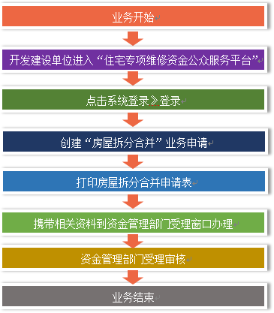
二、房屋拆分合并详细操作步骤：
第一步：登录系统。开发建设单位打开物业专项维修资金公众服务平台》登录系统
第二步：创建业务单。点击快捷入口》房屋拆分合并或者左侧菜单栏中物业区域管理》房屋拆分合并，进入业务单页面。
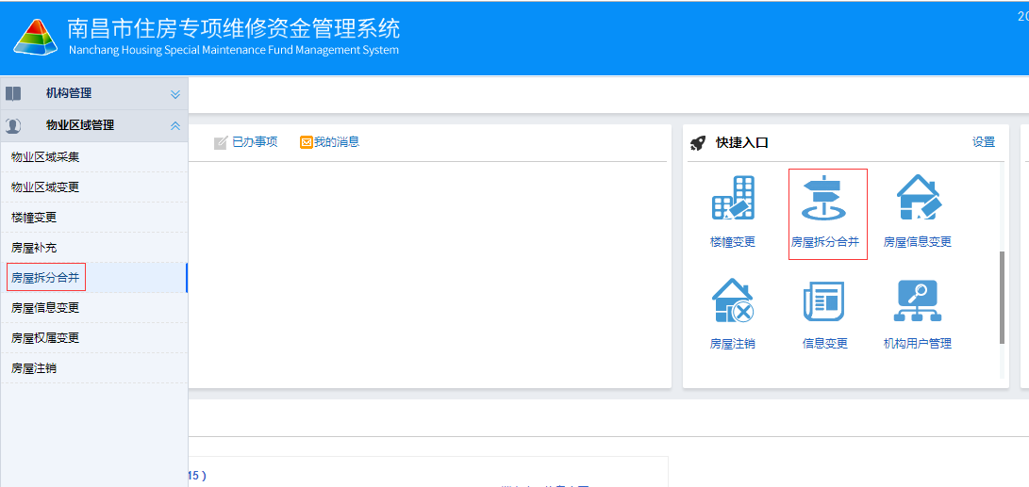
第三步：选择物业区域。
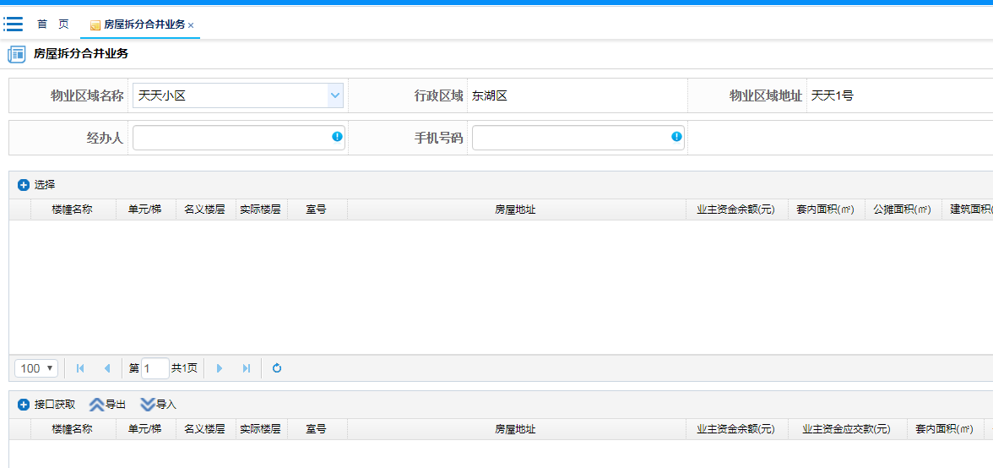
第四步：选择拆分的房屋
（1）单击“选择”按钮。
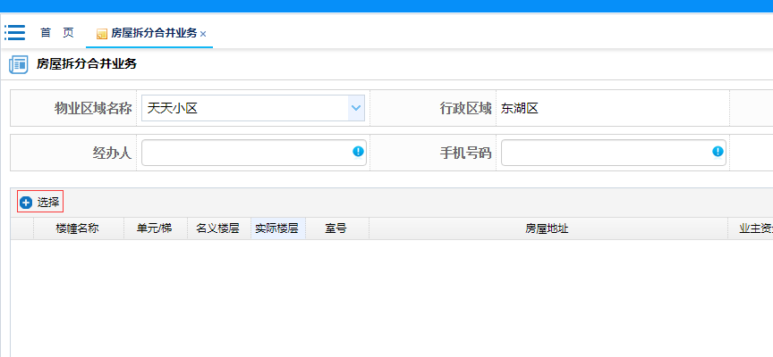
（2）点击左侧楼栋列表，在右侧房屋图例中单击选择房屋信息
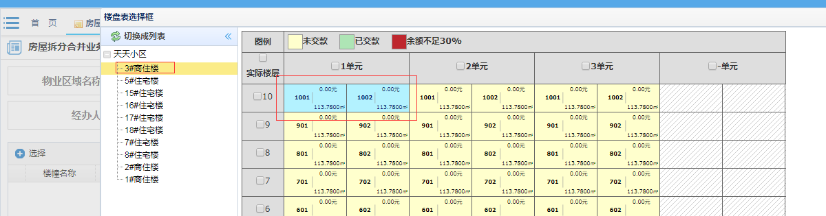
（3）单击“确定”按钮。
第五步：导入拆分后的房屋信息
方法一：
（1）点击“导出”按钮，导出模板，准备拆分后的房屋数据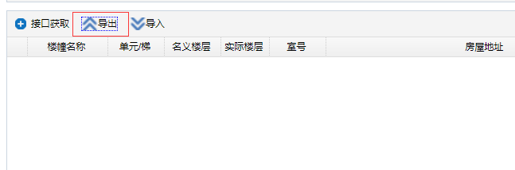
（2）单击“导入”，选择准备好的excel。
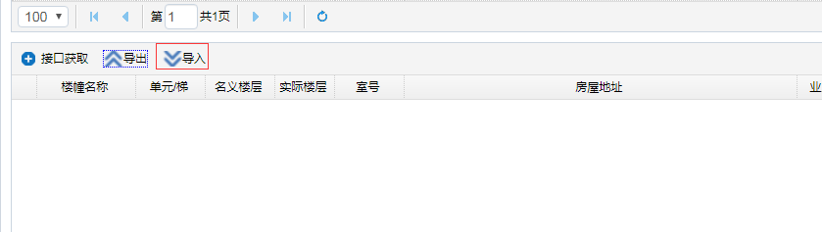
方法二：
（1）单击“接口获取”
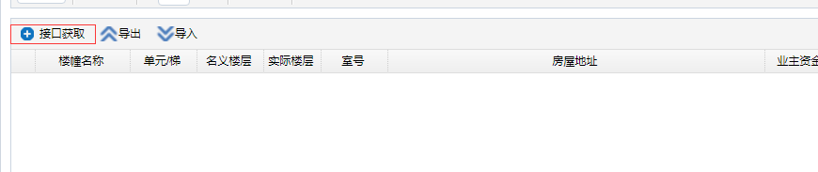
- 弹出“选择项目对话框”，点击查询按钮，选择项目，点击“确定”按钮
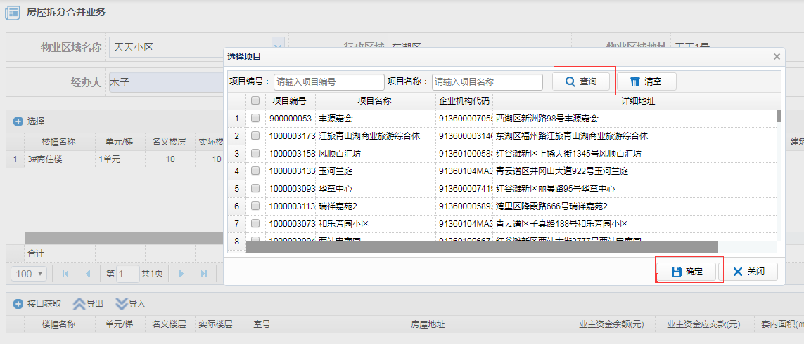
第六步：单击“上次”按钮，上次要件
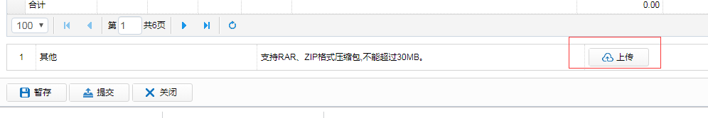
第七步：单击“保存并提交”按钮，提交业务单并打印申请表。
第八步：办理人员携带相关要件至维修资金管理部门受理窗口办理。
第九步：维修资金管理部门受理、审核成功后，房屋拆分合并业务办理完成。

4.6 房屋信息变更
一、房屋信息变更业务概述
当需要更改房屋的某些信息时则可以通过该业务进行办理。房屋的楼栋名称、单元、房屋用途、地址可以批量修改。
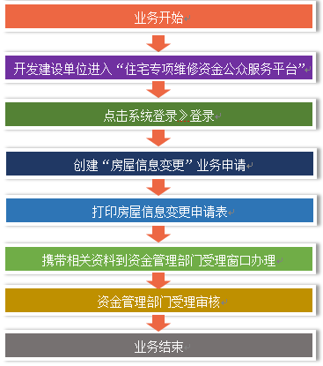
二、房屋信息变更详细操作步骤：
第一步：登录系统。开发建设单位打开物业专项维修资金公众服务平台》登录系统
第二步：创建业务单。点击快捷入口》房屋信息变更或者左侧菜单栏中物业区域管理》房屋信息变更，进入业务单页面。
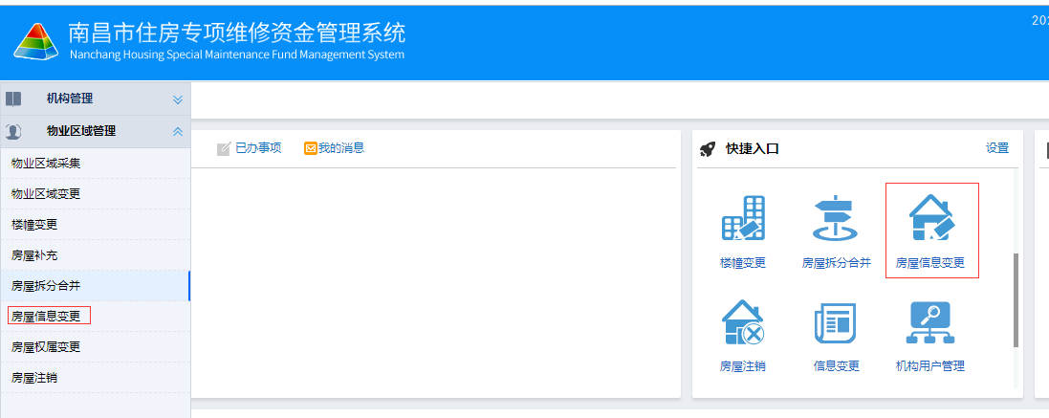
第三步：选择物业区域并填写变更原因。
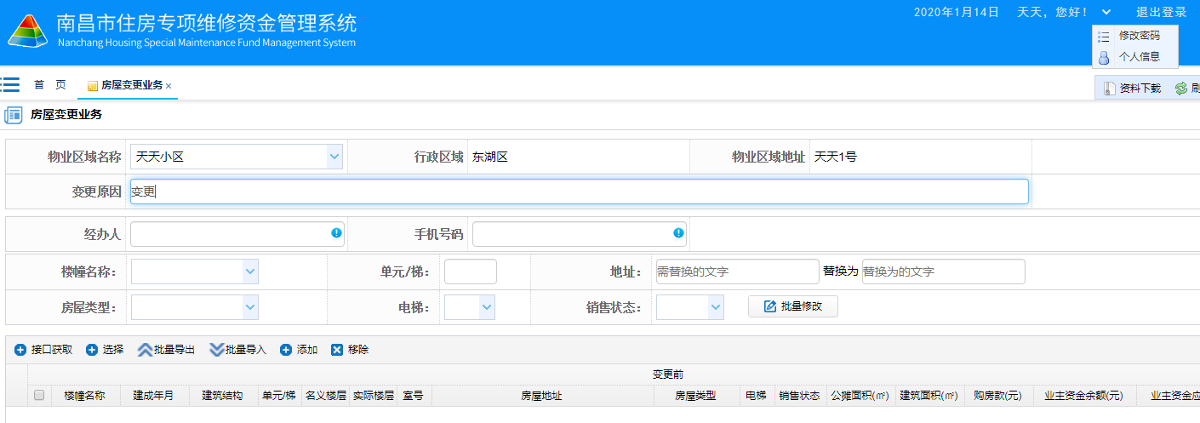
第四步：选择变更的房屋
方法一：
（1）单击“选择”按钮。
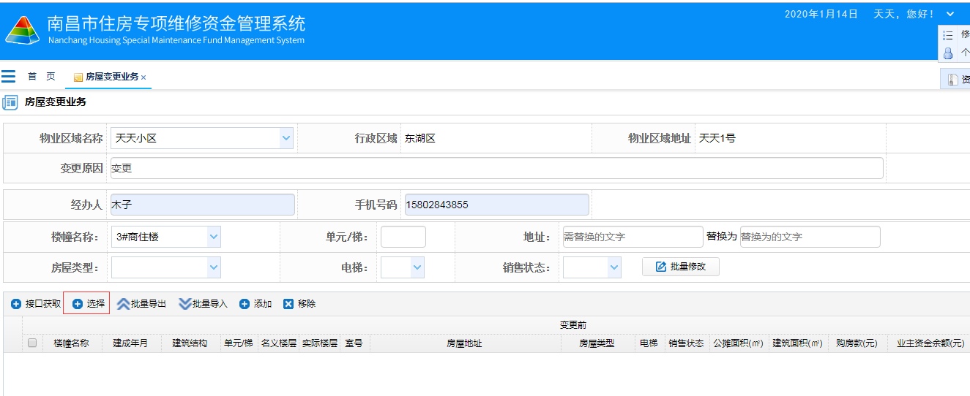
（2）点击左侧楼栋列表，在右侧房屋图例中单击选择房屋信息
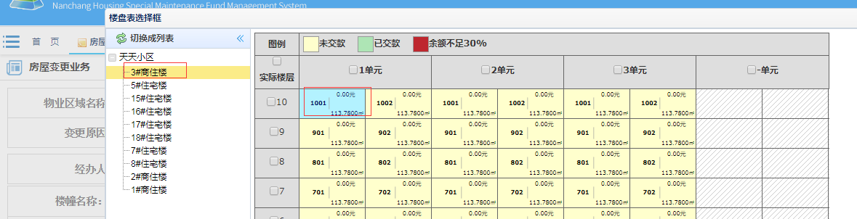
（3）单击“确定”按钮。
方法二：
（1）单击“添加”按钮。
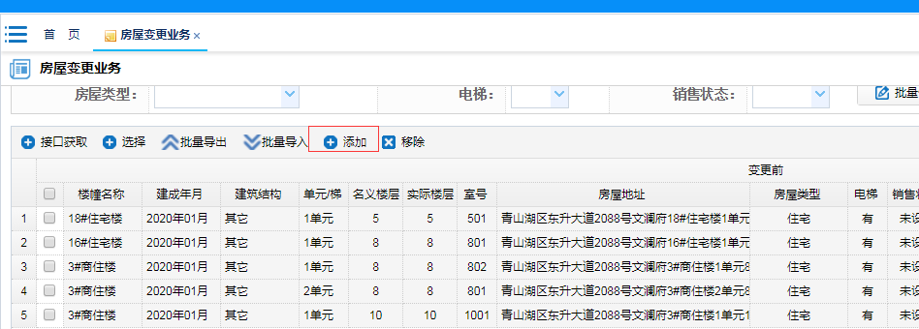
（2）点击左侧楼栋列表，在右侧房屋图例中单击选择房屋信息
（3）单击“确定”按钮。
单击“移除”按钮，可移除已添加房屋
方法三：
也可点击批量导出，导出excel表，准备好数据后，点击批量导入，导入数据
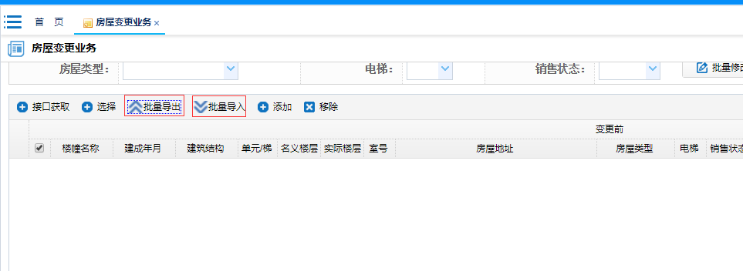
第五步：变更房屋信息
（1）批量变更房屋信息
下图中的楼栋名称、单元、房屋用途、地址是可以批量变更的信息
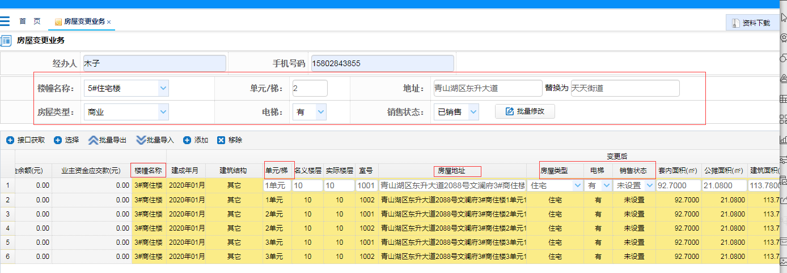

（2）逐个修改房屋信息
在变更后列表区域鼠标单击选中房屋后就可以更改房屋信息。
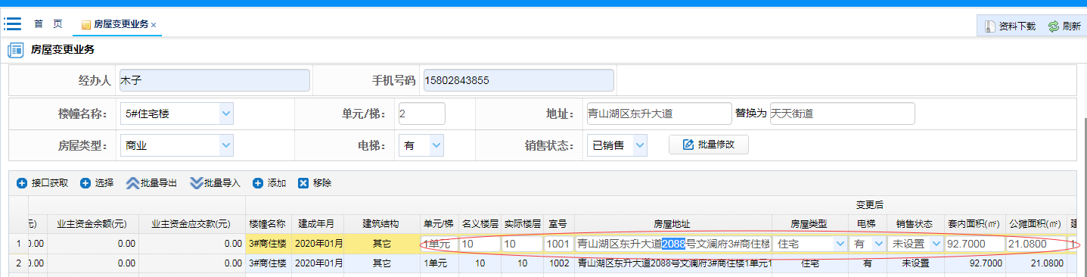
第六步：单击“保存并提交”按钮，提交业务单并打印申请表。
第七步：办理人员携带相关要件至维修资金管理部门受理窗口办理。
第八步：维修资金管理部门受理、审核成功后，房屋信息变更业务办理完成。

4.7 房屋权属批量变更
一、房屋权属批量变更业务概述
当需要更改业主权属信息时则可以通过该业务进行办理。
二、楼栋变更详细操作步骤：
第一步：登录系统。开发建设单位打开物业专项维修资金公众服务平台》登录系统
第二步：创建业务单。点击快捷入口》房屋权属批量变更或者左侧菜单栏中物业区域管理》房屋权属批量变更，进入业务单页面。
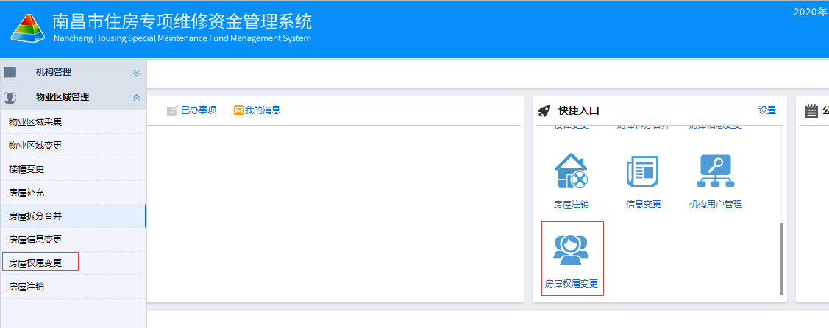
第三步：选择物业区域。
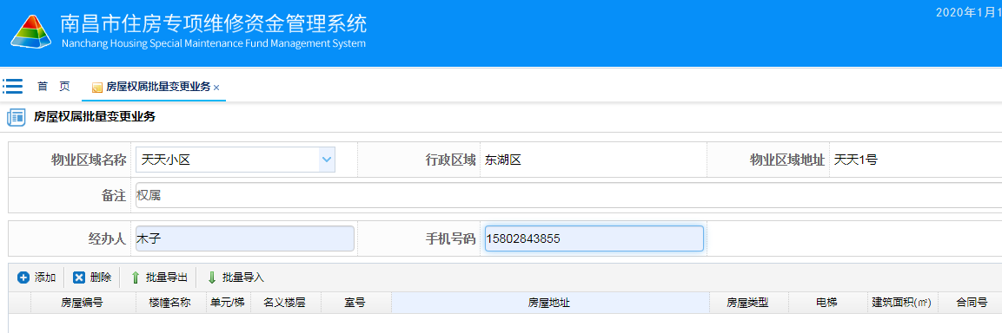
第四步：点击添加，选择变更的信息
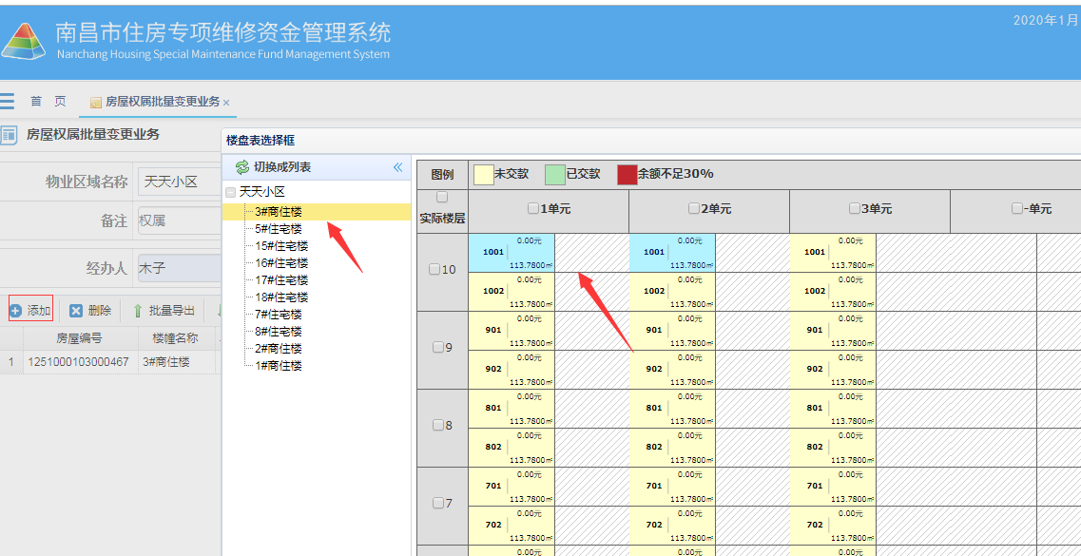
（1）单击“添加”按钮。
（2）选择需要变更权属信息的分户。
（3）单击“确定”按钮。
第五步：修改权属信息
（1）批量修改权属信息
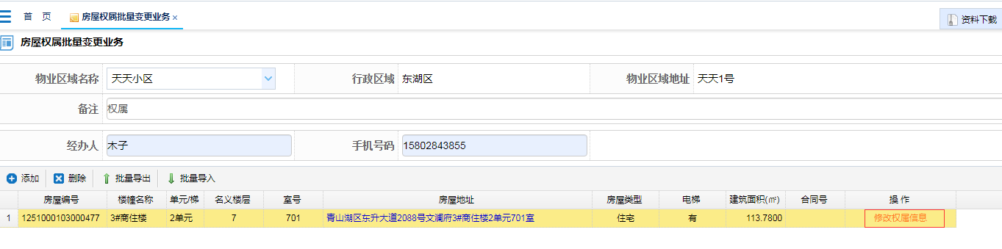
（2）修改权属相关信息
在变更后列表区域鼠标单击选中权属信息后就可以更改权属信息。
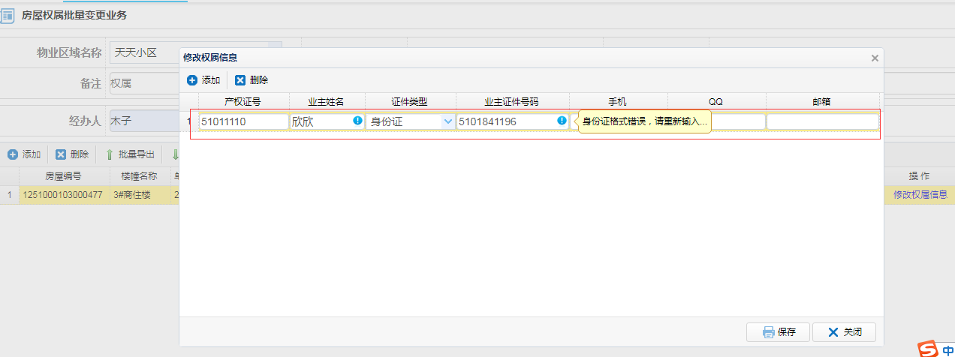
第六步：单击“保存并提交”按钮，提交业务单并打印申请表。
第七步：办理人员携带相关要件至维修资金管理部门受理窗口办理。
第八步：维修资金管理部门受理、审核成功后，房屋权属批量变更业务办理完成。

4.8 房屋注销
一、房屋注销业务概述
当因拆迁等原因导致房屋不存在，需要注销房屋时，就可以通过该业务进行办理。
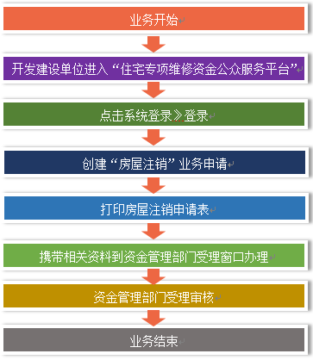
二、房屋注销详细操作步骤：
第一步：登录系统。开发建设单位打开物业专项维修资金公众服务平台》登录系统
第二步：创建业务单。点击快捷入口》房屋注销或者左侧菜单栏中物业区域管理》房屋注销，进入业务单页面。
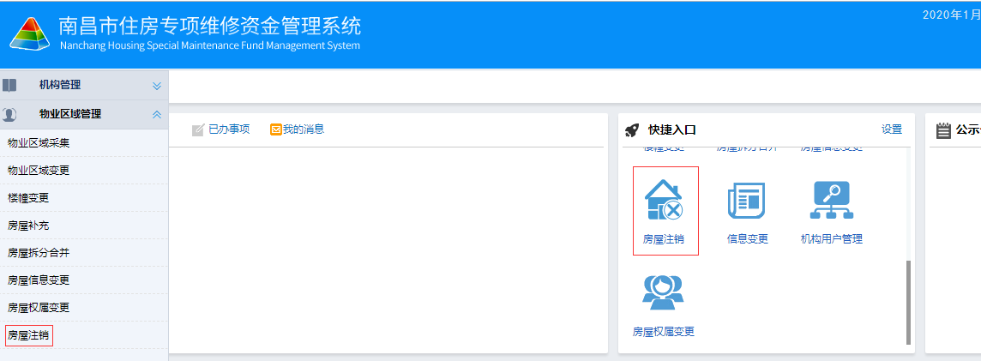
第三步：选择物业区域并填写注销原因。
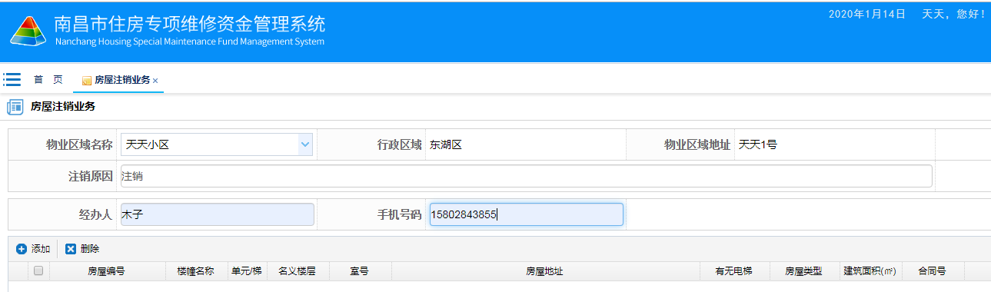
第四步：单击“添加”按钮，选择注销的房屋
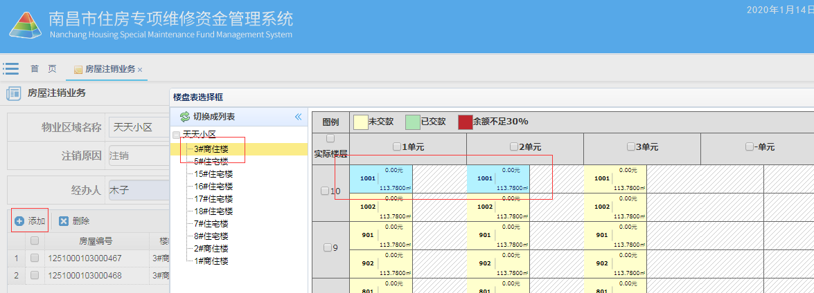
第五步：单击“保存并提交”按钮，提交业务单并打印申请表。
第六步：办理人员携带相关要件至维修资金管理部门受理窗口办理。
第七步：维修资金管理部门受理、审核成功后，房屋注销业务办理完成。

交款管理

5.1 交款管理
交款管理模块中包含了开发建设单位批量交款、代打交款通知单和自定义交款三个功能。
当专项维修资金由开发建设单位垫付或者代交时，则可以通过开发建设单位批量交款业务进行办理。
当专项维修资金由业主本人到银行交纳，但又需要开发建设单位代打交款通知单时，则可以通过代打交款通知单业务进行办理。

5.1.1 开发建设单位批量交款
开发商批量交款业务概述及流程图
开发建设单位批量可以办理开发建设单位垫付维修资金和开发建设单位代交维修资金两种交款情况。只需要开发建设单位打印交款通知单，到专户银行直接交款，就可以办理完成维修资金交款业务。
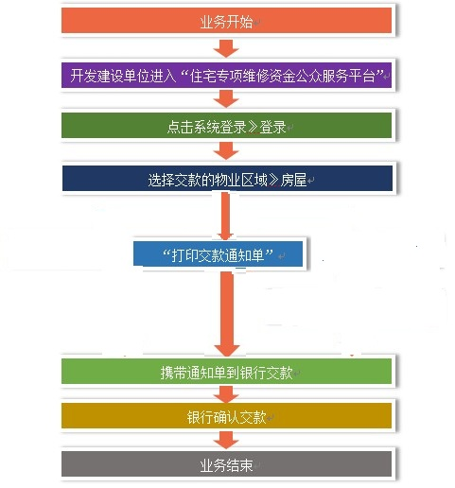
开发建设单位批量交款详细操作步骤：
1、开发建设单位代缴维修资金
第一步：开发建设单位打开物业专项维修资金公众服务平台》登录系统
第二步：点击左侧菜单栏，交款管理》开发建设单位批量交款或者左侧菜单栏中物业区域管理》开发建设单位批量交款，进入业务单页面。

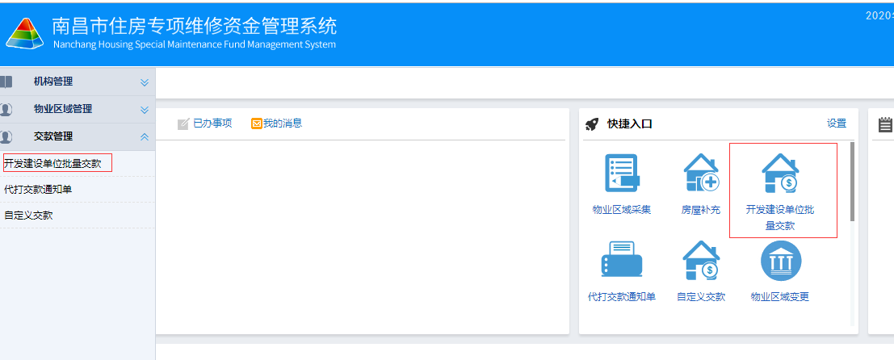
第三步：选择交款的物业区域。
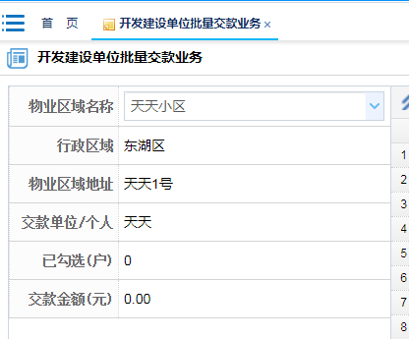
第四步：选择交款的房屋，点击“下一步”
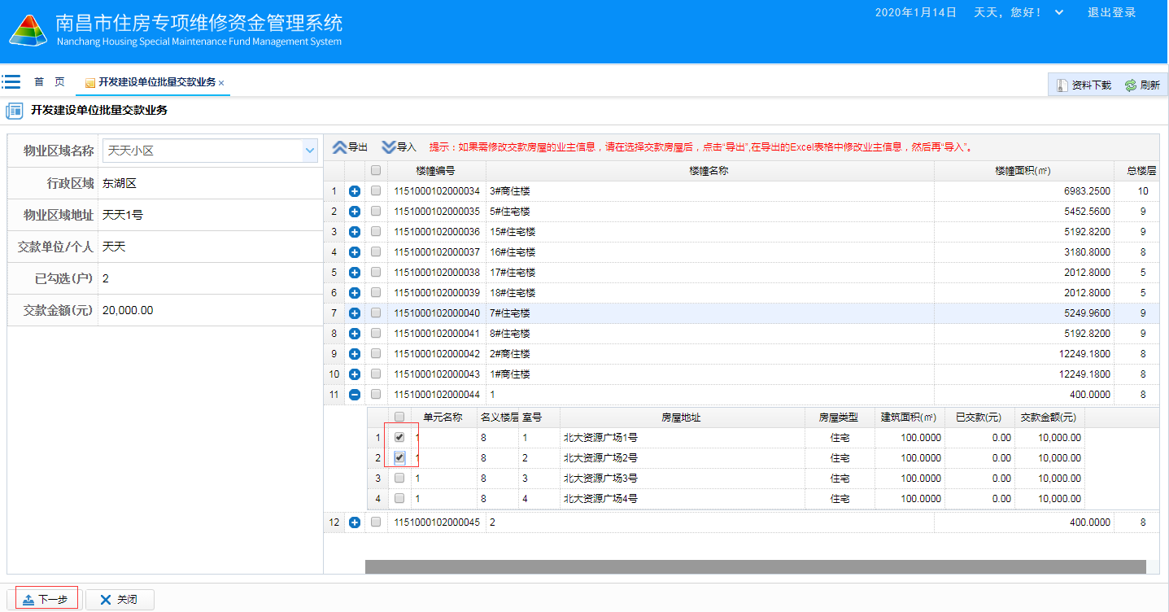
第五步：填写经办人信息，确认批量交款信息，点击“提交”按钮
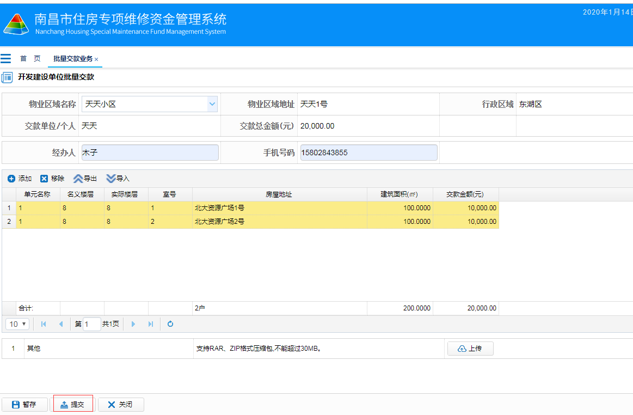
第六步：在通知单页面打印交款通知单
第七步：开发建设单位携带交款通知单到银行交款
第八步：银行确认交款，业务完成。

5.1.2 代打交款通知单
代打交款通知单业务概述及流程图
开发建设单位可以帮助业主打印通知单，将打印出的通知单交于业主，由业主本人持通知单到监管银行交纳专项维修资金。
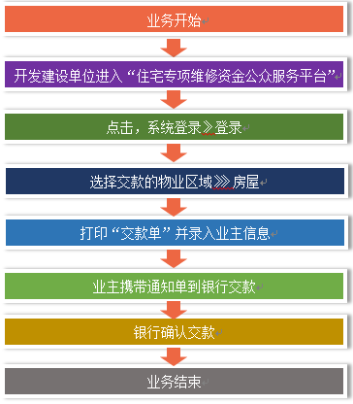
购房人交款详细操作步骤：
第一步：开发建设单位打开物业专项维修资金公众服务平台》登录系统
第二步：点击左侧菜单栏，交款管理》代打交款通知单
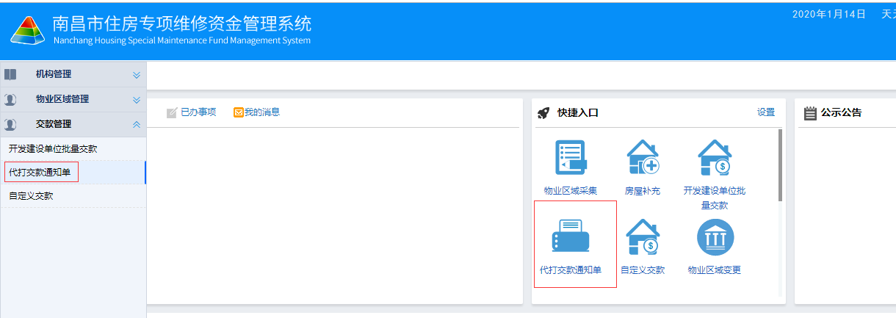
第三步：选择交款的物业区域，鼠标单击选择交款的房屋，在页面底部单击“打印交款单”按钮。
注：点击左侧楼栋列表切换房屋信息。

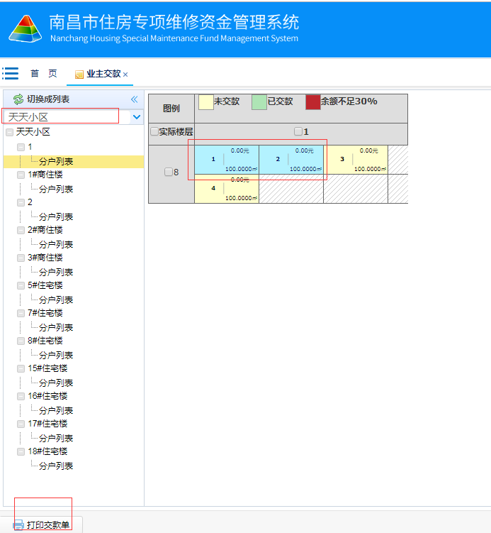

第四步：弹出业主信息交款列表，录入业主信息
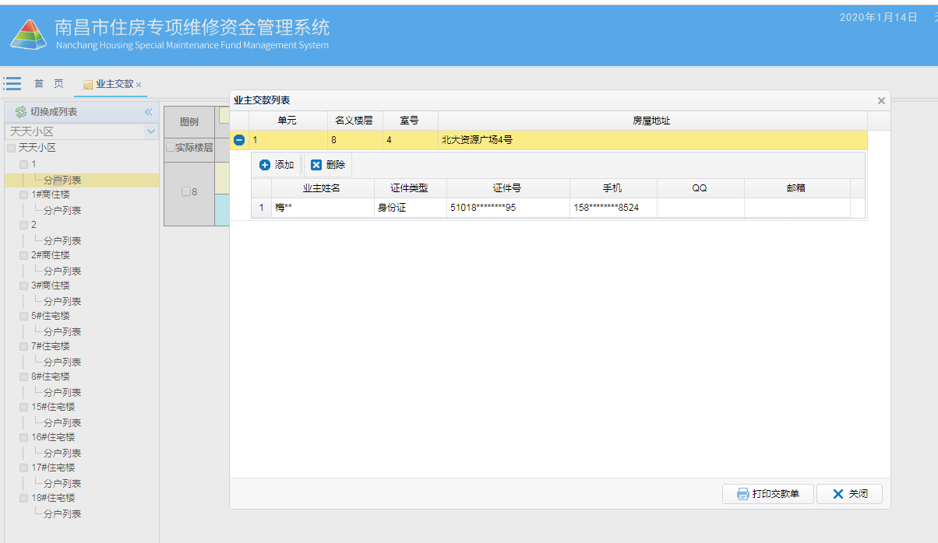
注：1、点击房屋列表前的加号显示业主信息编辑区域。
第五步：在业主交款列表页面（上图）中点击“打印交款单”按钮。
第六步：在通知单页面单击“打印”按钮，打印交存通知书。
第七步：开发建设单位将通知单交于业主，业主携带交款通知单到银行交款。
第八步：银行确认交款，业务完成。

